GE Smyle Square US für WT, m. 1 Tür li 53,6x61,7x43,3cm, weiß

Geberit

Eigenschaften

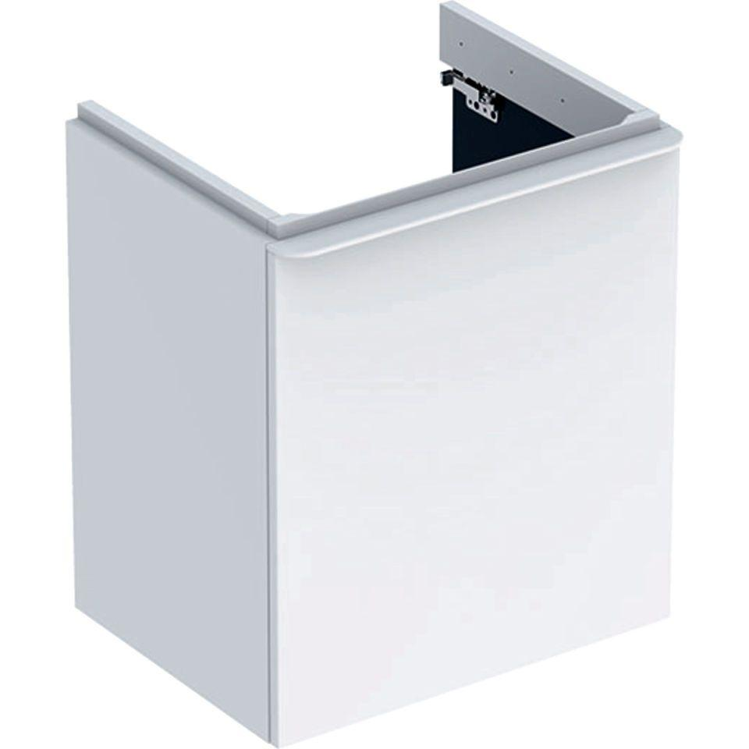

GTIN:

4025416429104

HAN:

500366001

Bauteil

Waschtischunterbau

Farbton

weiß

Montageart

Wand

Oberfläche

hochglänzend, lackiert

Werkstoff

Holzspan

Anzahl Türen (gesamt)

1,00

Breite (mm)

536,00

Höhe (mm)

617,00

Tiefe (mm)

433,00

Ausführung Handgriffe

Griff

Anzahl Schwingtüren

1,00

Soft-close

true

Mit Push-to-open control

false